**貨幣交換系統 介面介紹**

* 一般交換

進入貨幣交換系統

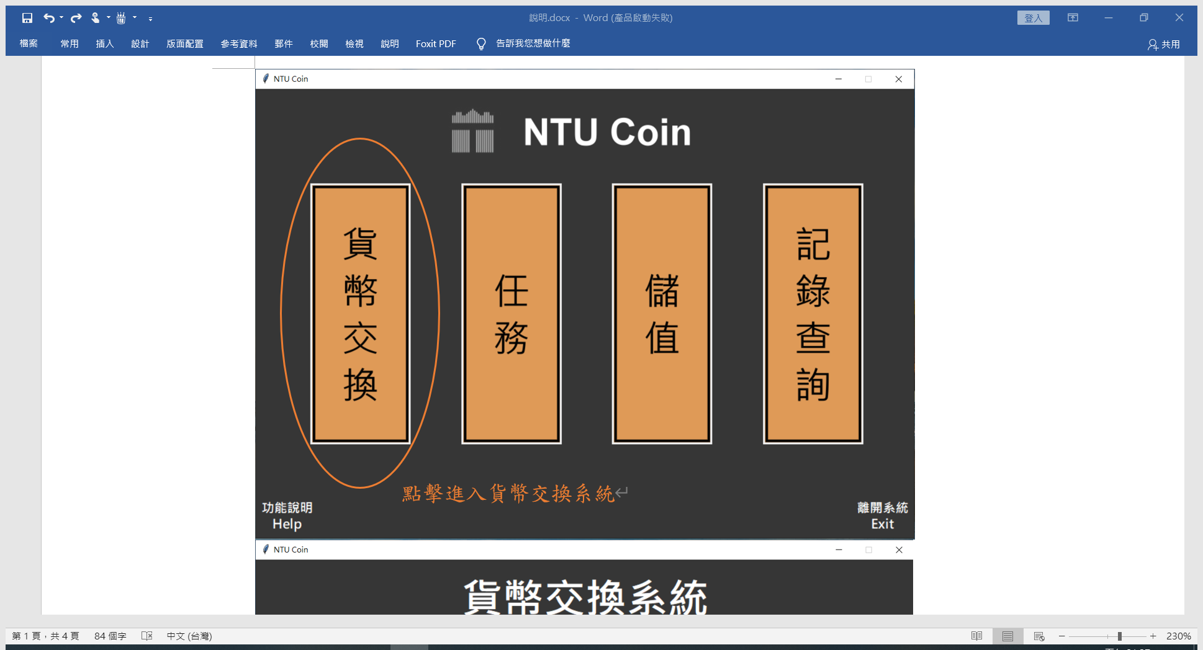

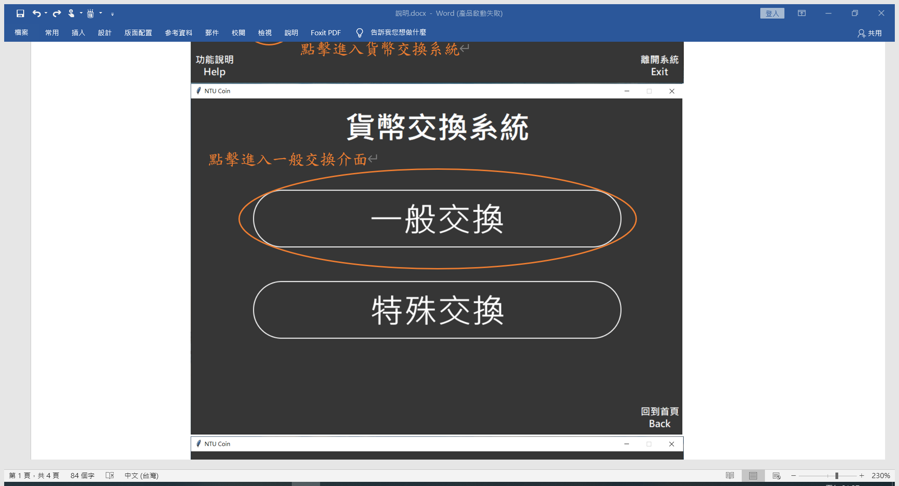

進入一般交換的介面

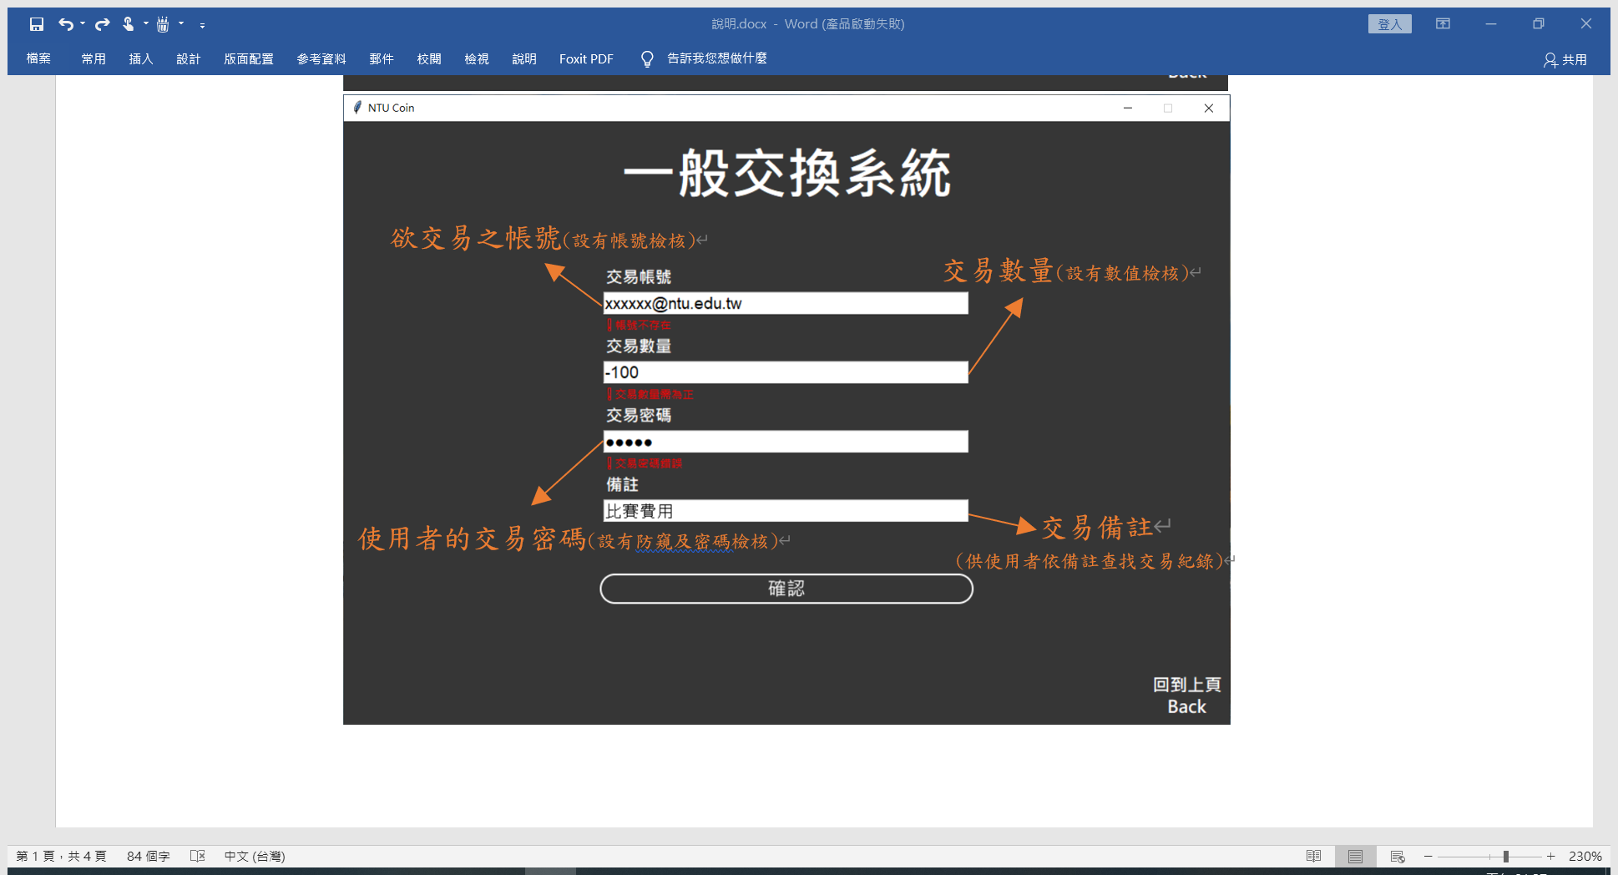

填寫完交易帳號、交易數量和使用者在註冊時所設定之交易密碼後，即可點擊確認，備註欄是提供使用者在事後檢索交易紀錄時快速查找的關鍵字，可不填寫。

點擊確認後，若輸入有不符合條件的地方，將會跳出錯誤訊息提醒使用者哪裡出現錯誤。

交易帳號必須存在，交易數量須為數字且必須是正值，交易密碼須完全符合。

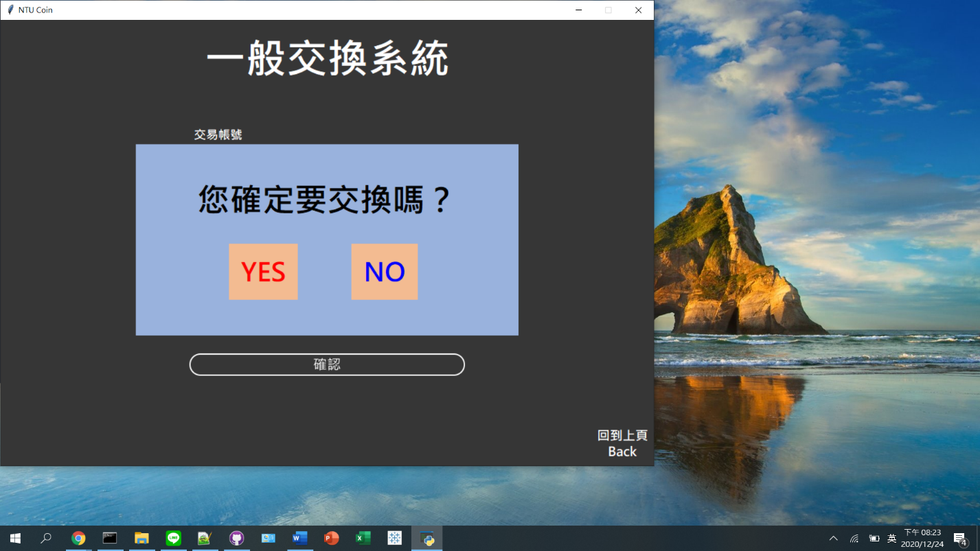若所有輸入皆符合規定，則會跳出一個確認訊息，確認使用者要進行交換。

若使用者選yes，系統將會執行交會程序，若使用者選no，則系統不做任何動作。

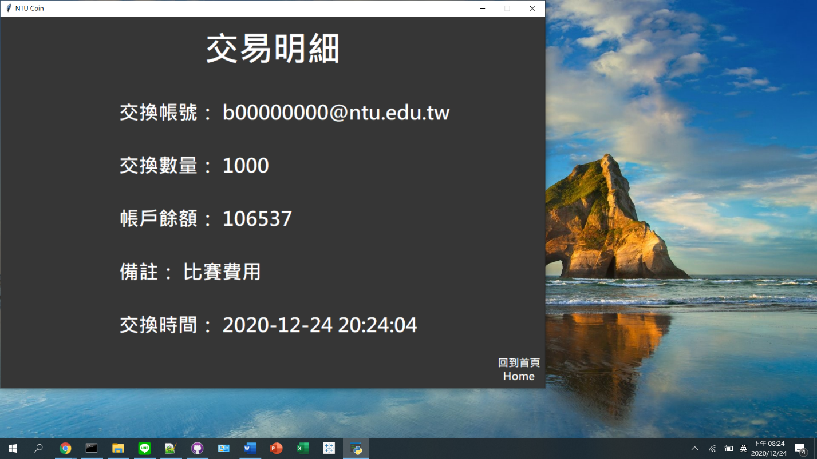交換完畢後，跳出交易明細，供使用者參閱。

* 特殊交換

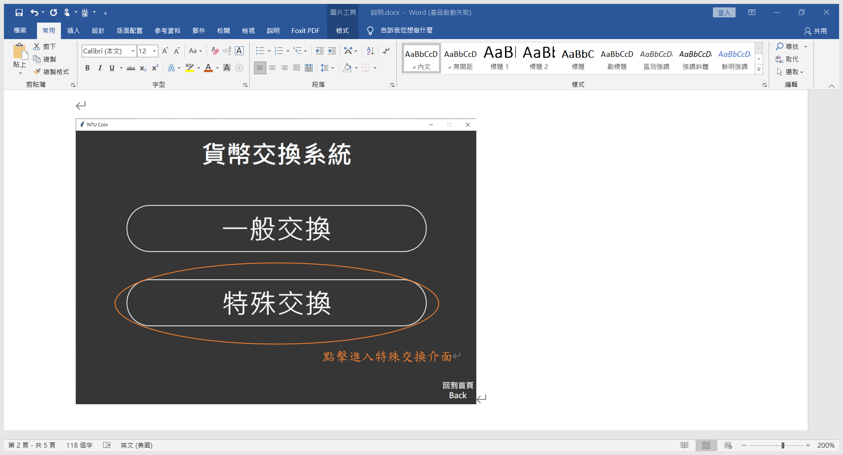

進入特殊交換的介面

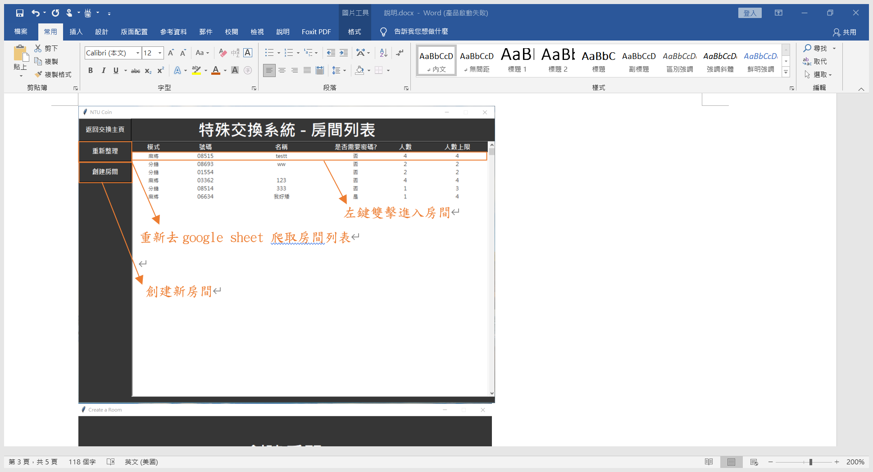

現在的畫面是目前存在的特殊交換系統房間列表。

使用者可以自行創建新房間或是雙擊加入已存在的房間。

若朋友創建了一個房間但還沒有出現在房間列表上的話，可以點擊重新載入來讀取最新的房間列表。

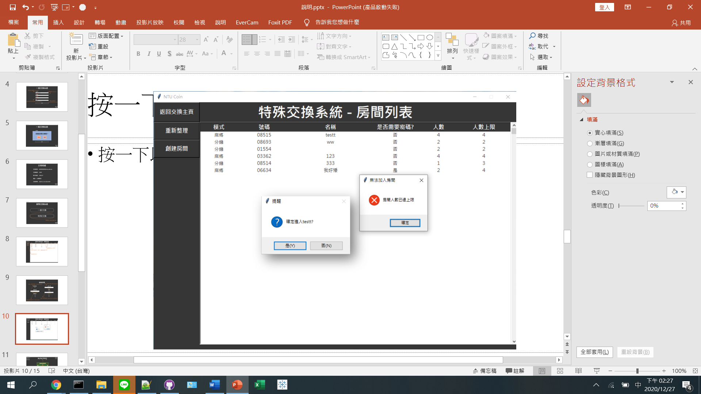

雙擊房間資訊時，若房間人數已達上限的話，會跳出錯誤訊息，告知使用者無法加入房間。

若房間人數還沒有滿的話，則會向使用者詢問是否進入該房間，點選是則會進入該房間(若有設定密碼則會請使用者輸入密碼，確認無誤後即進入房間頁面)，點選否則會重新載入房間列表

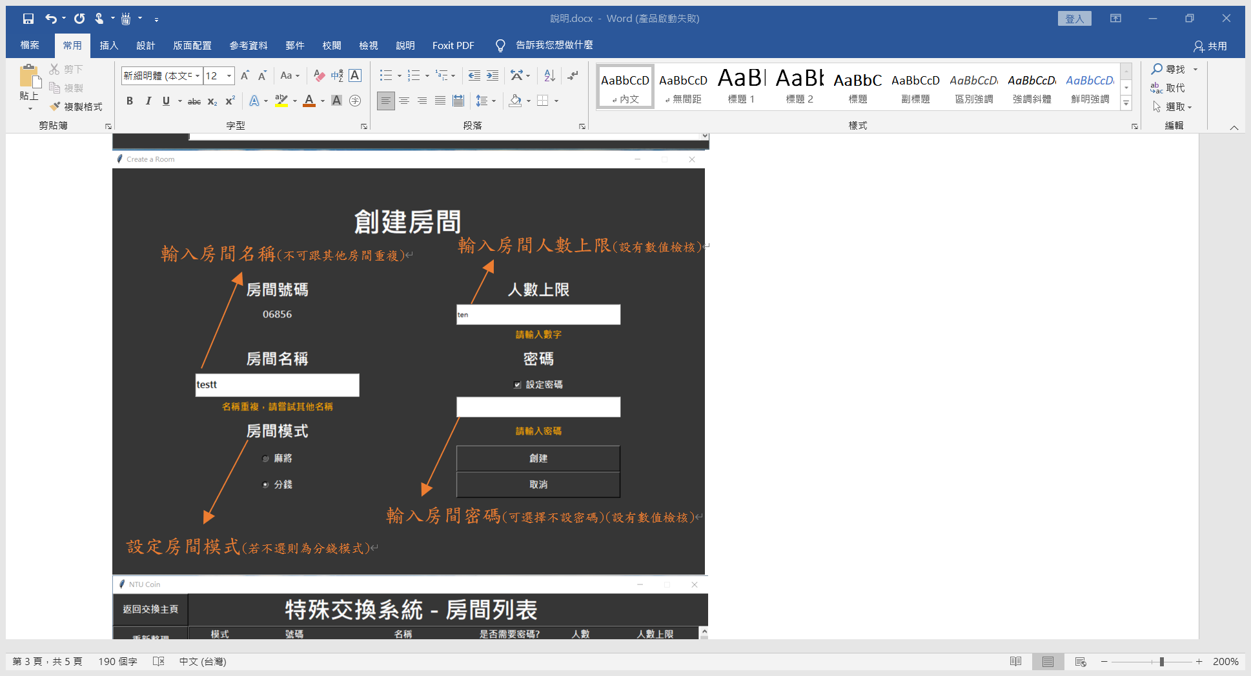點按創建房間的話，會跳轉到創建房間的頁面，使用者要輸入該房間的一些資料。

**房間號碼**為隨機亂數，且不會發生重複的情形。

**房間名稱**不可跟已存在房間重複。

**房間模式**有兩個選擇，若使用者未選擇的話，將載入預設模式(分錢)。

**人數上限**設有數值檢核，且若房間模式選麻將的話，會強制設定為4人。

**密碼**欄位設有數值檢核，可自行選擇要不要設置。

* 麻將模式

麻將模式可以讓各位麻將遊戲者(其他四人遊戲也可)減少算錢跟分錢的困擾。

右上角的重整房間按鈕，是用來更新介面資訊的(目前還作不到自動更新資訊)

每一輪結束後，若使用者須付其他使用者錢，則其只須選擇付款對相並輸入金額後點擊付錢即可，在付錢後，付款人的介面資訊會自動刷新。

若遇到使用者帳戶餘額不足以支付該場遊戲所輸的錢的話，會跳出破產提醒。

該遊戲會被立即結算，而該使用者之帳戶餘額會被扣減至剛好為零(不會為負)，結算完畢後該房間將會被關閉，而該使用者會立即被導回房間列表。

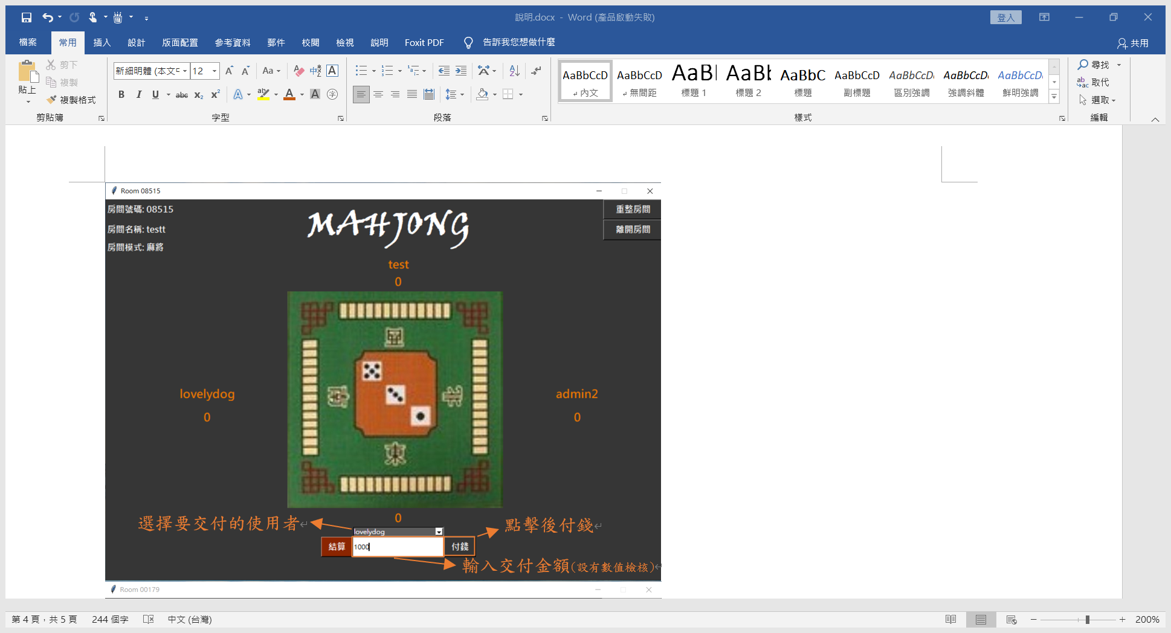

在該房間被關閉後，其他使用者若是進行了任何操作，系統則會跳出訊息通知他們該房間已被結算，並將他們導回房間列表。

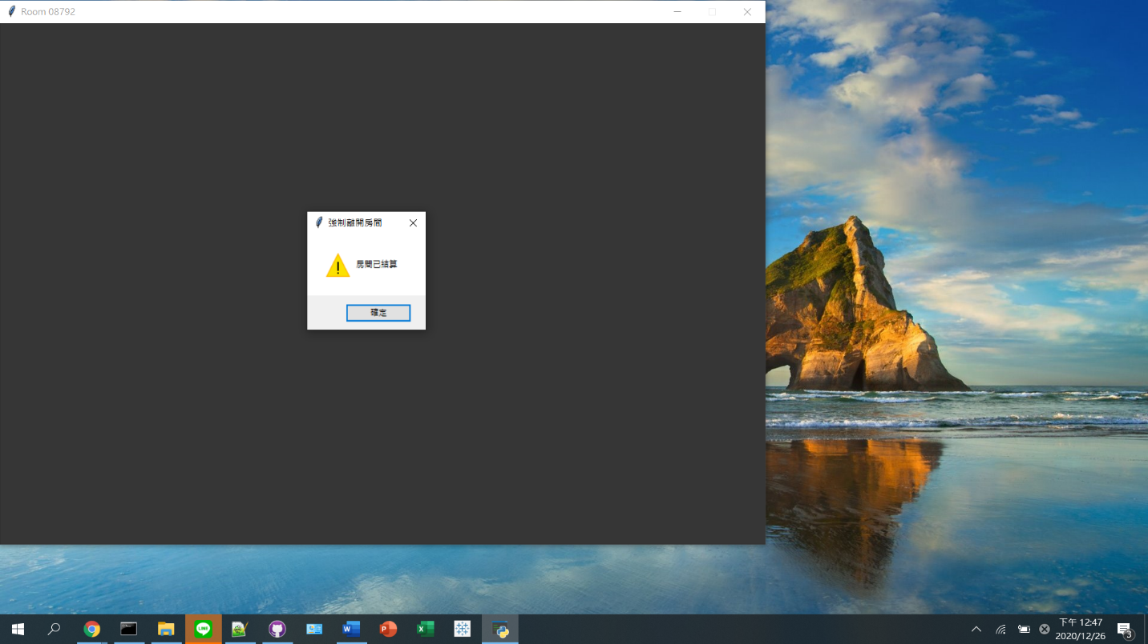

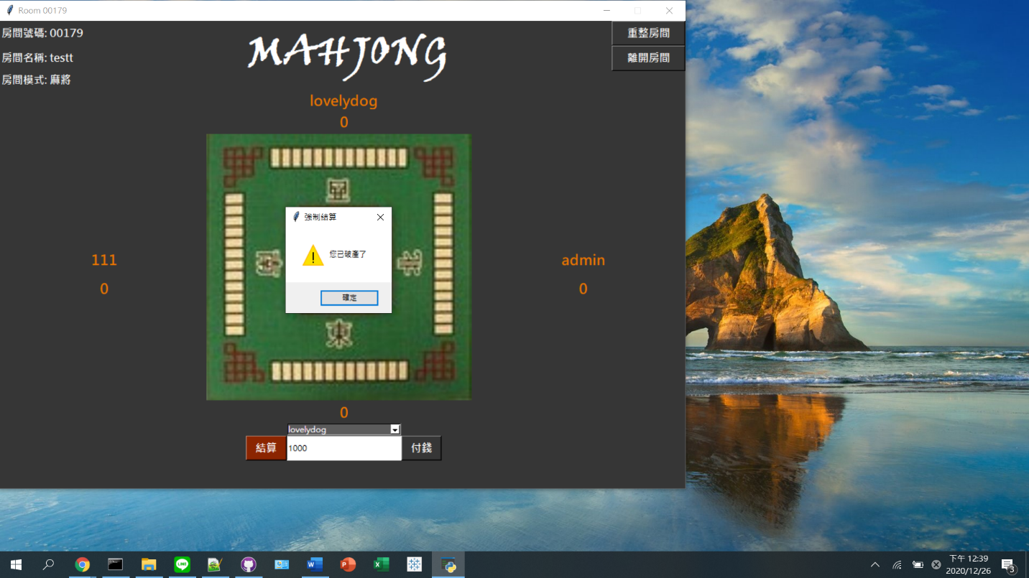

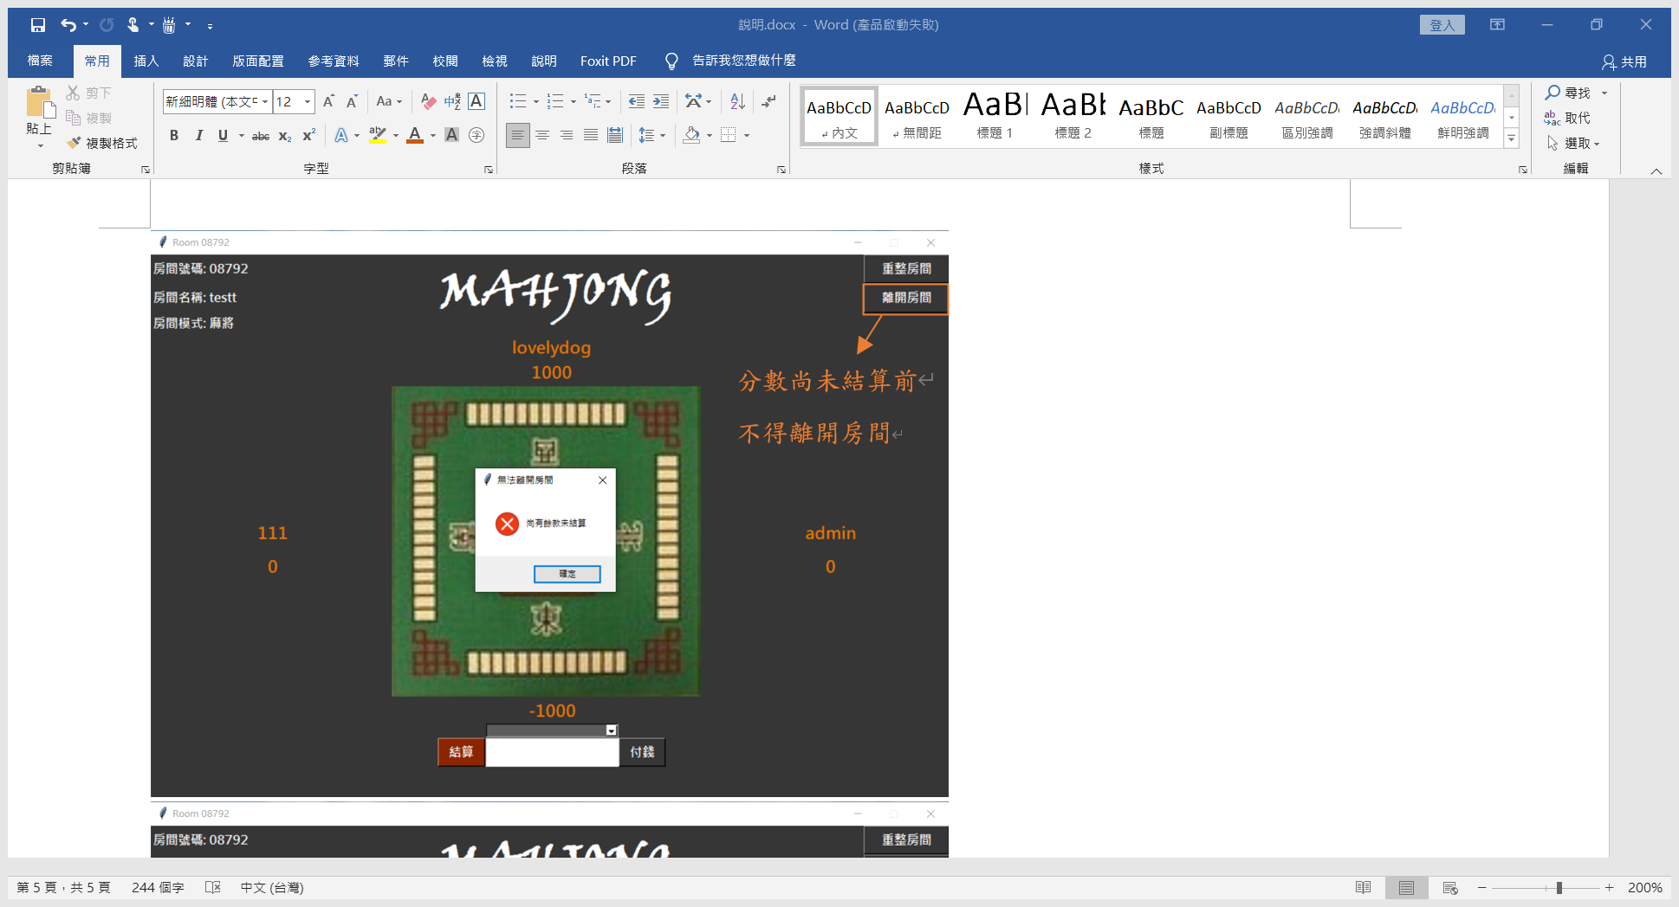

在房間內使用者分數不全為零(結算前)時，使用者不可中途離開房間。

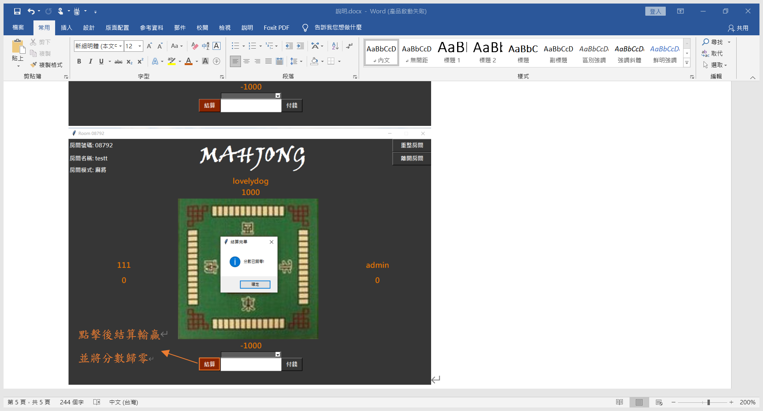

麻將打完之後，使用者可以點擊結算，系統將按照個使用者的分數去分配輸贏錢。

結算完畢後，玩家分數會被歸零。

* 分錢模式

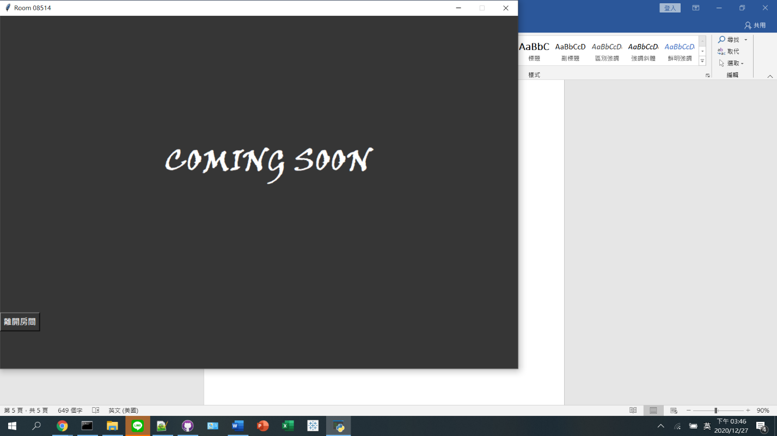

盡請期待!

**貨幣交換系統 程式碼介紹**

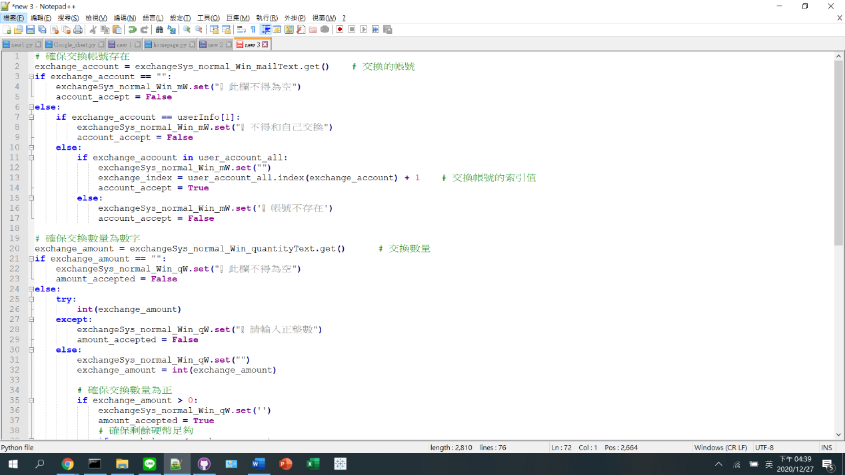一般交換 – 檢查機制

檢查交易帳號:

不能為空

不能是自己的帳號

帳號必須存在

檢查交易數量:

不能為空

必須是數字

必須是正整數

不能超過自己的帳戶餘額

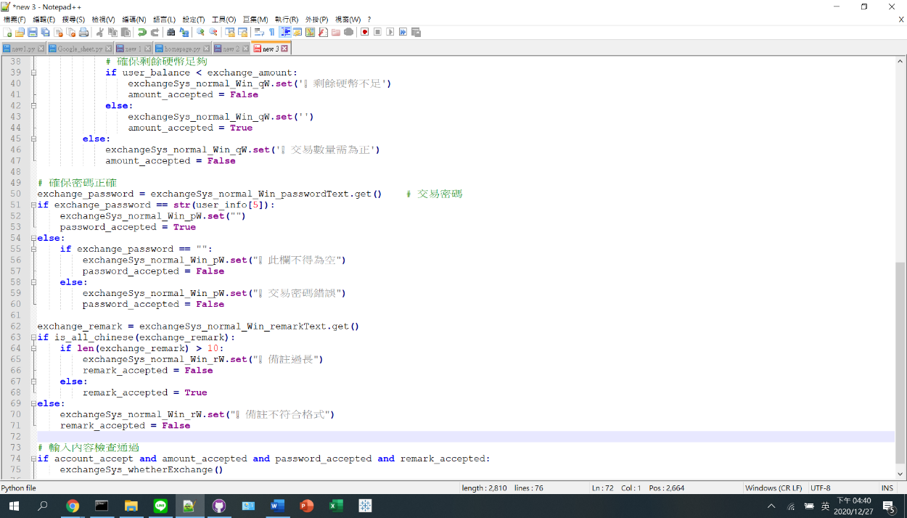

檢查密碼:

不能為空

須與設置的密碼完全相符

檢查備註:

不可過長

須為中文字

檢查完畢，執行交換程序

一般交換 – 交換程序

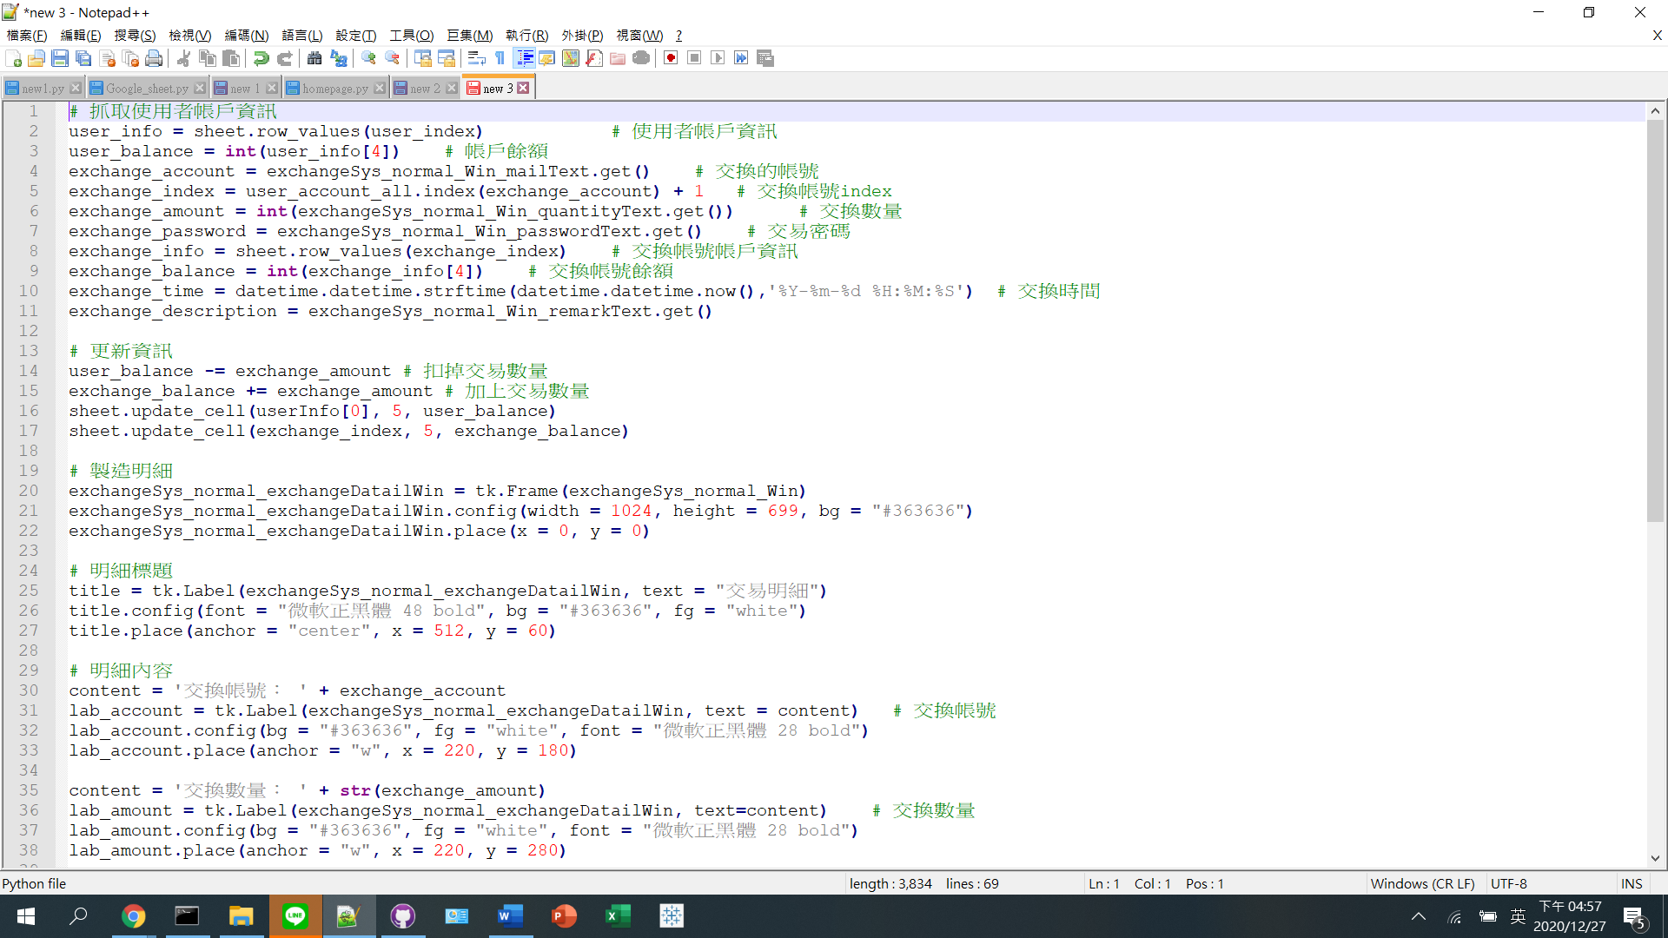抓取帳戶資訊

更新資料庫上的使用者資訊表

一般交換 – 上傳交換紀錄

新增交換雙方的交換資料到資料庫上的交換紀錄表中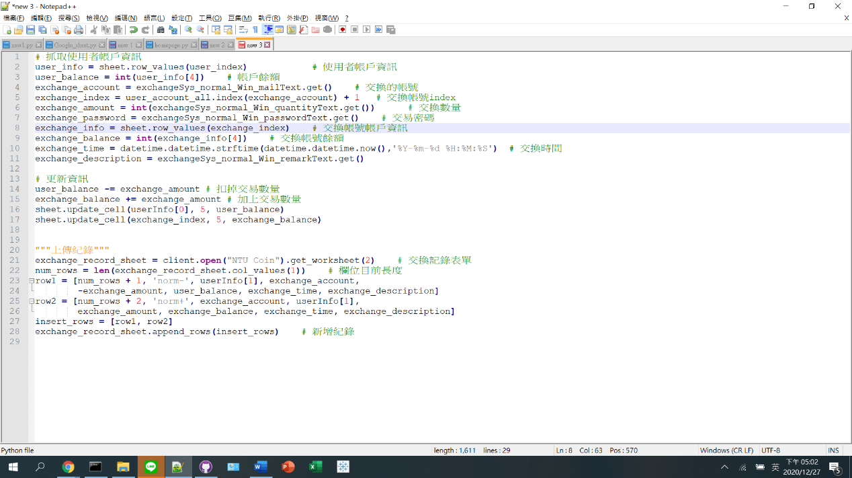

特殊交換 – 房間列表

用ttk.Treeview製作出一特殊交換系統的房間列表，並設置一個跟房間列表連動的scroll bar。

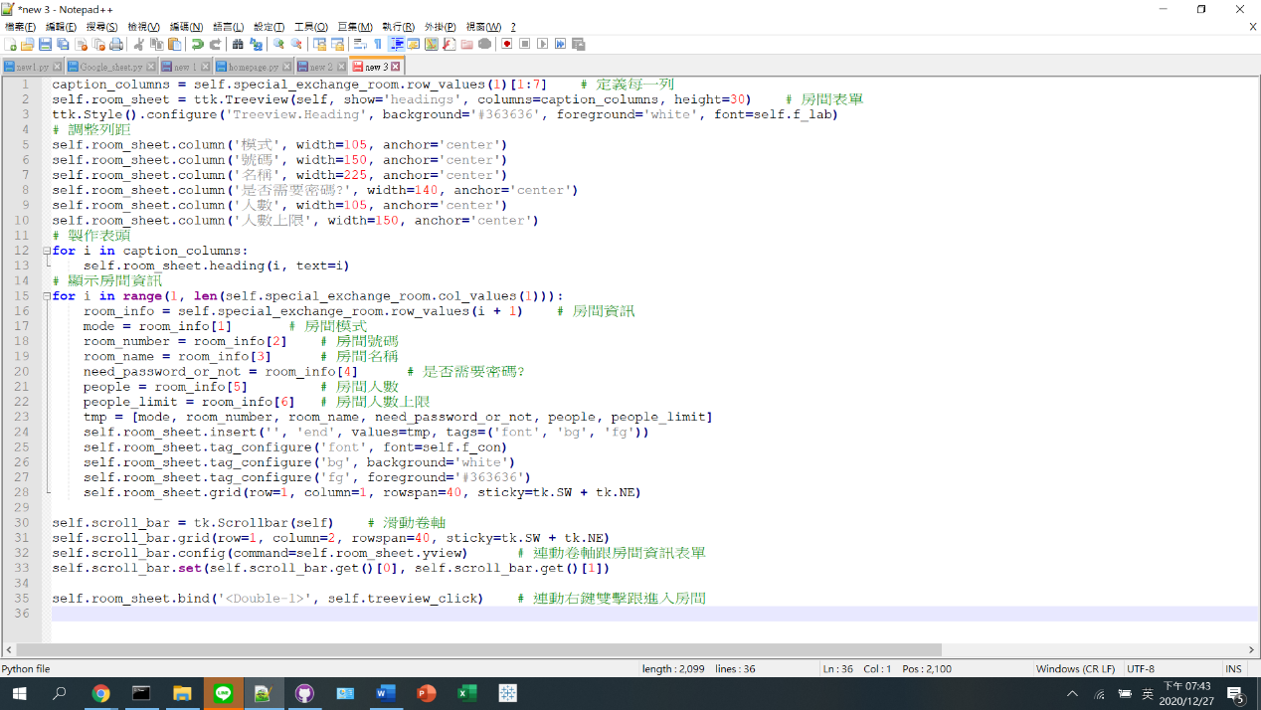最後，設定左鍵雙擊要執行的動作，並將表格跟點擊作連動。

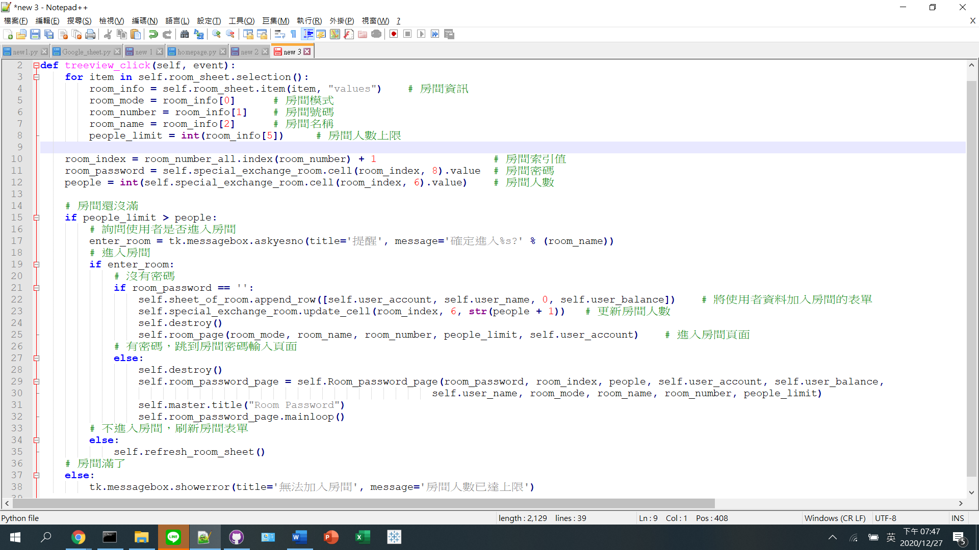

特殊交換 – 房間亂碼

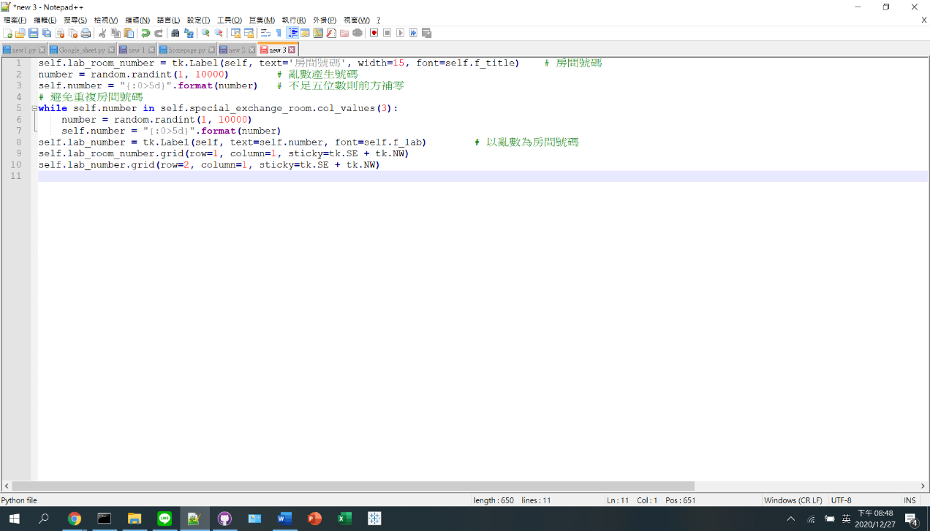以random.radiant創造一個1-10000之間的亂碼，且前方補零至5位數字。另外還有避免號碼重複的機制

特殊交換 – 有使用者破產導致強制結算後，其他使用者點擊任意按鈕後的動作

該房間已被關閉(有使用者破產)，所以將其他使用者導回交換主頁。

特殊交換 – 麻將介面的使用者排序

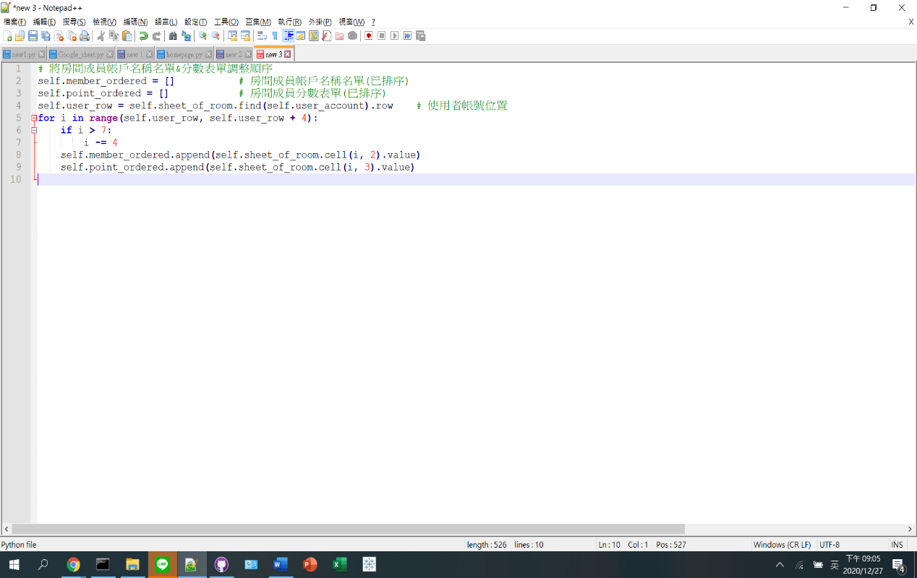此程式讓麻將介面內的使用者可以讓比自己早進來的使用者排在自己的左邊，而比自己晚的使用者排在自己的右邊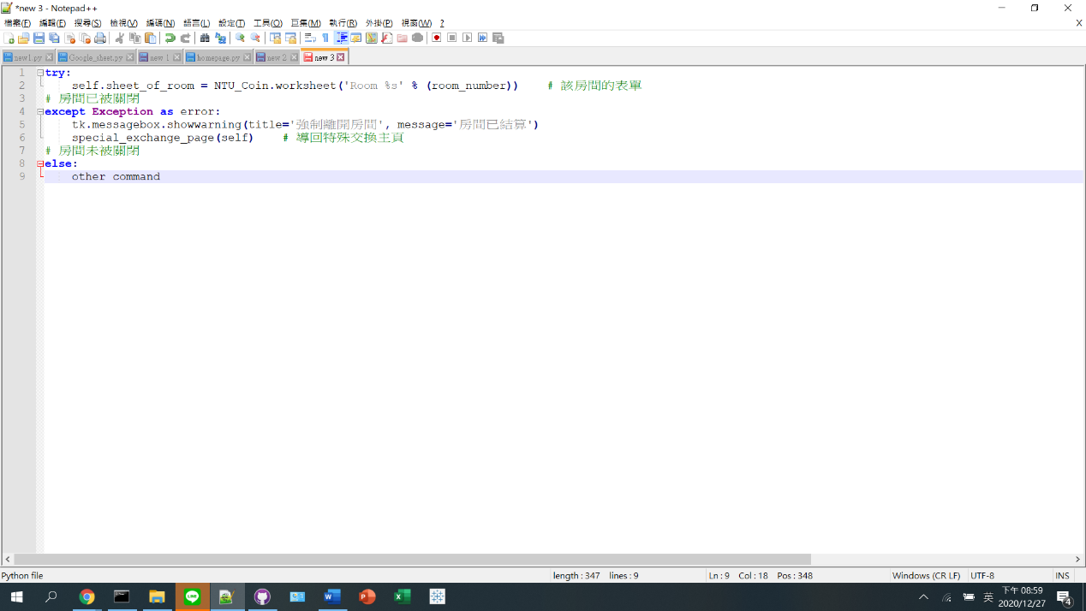

特殊交換 – 避免使用者中途離開房間

在所有房內的使用者分數皆為0之前，點擊離開按鈕皆無法觸發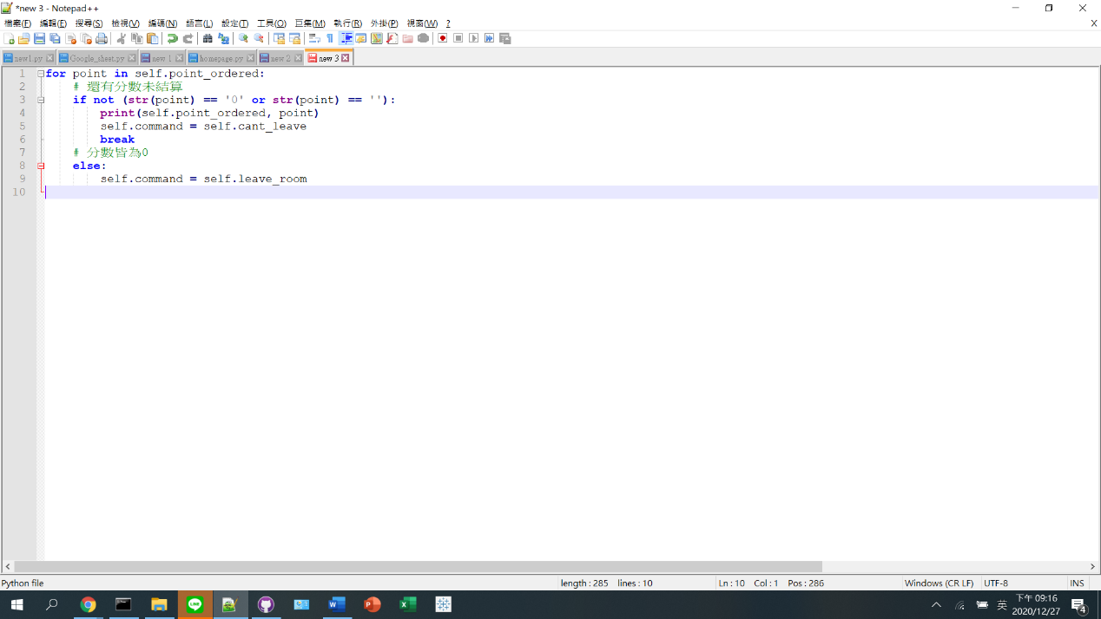self.leave_room函數。

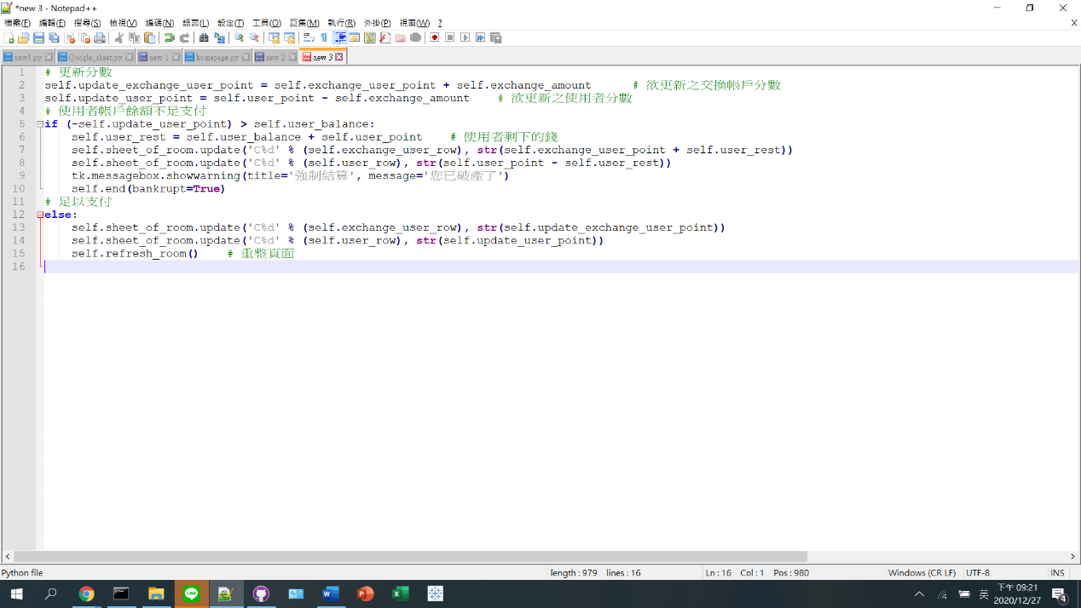特殊交換 – 付錢

用update函數來更新使用者分數，若使用者帳戶餘額在扣除這次的分數後會變成負的的話，就只把該使用者的帳戶扣到0，隨後強制結算。

特殊交換 – 離開房間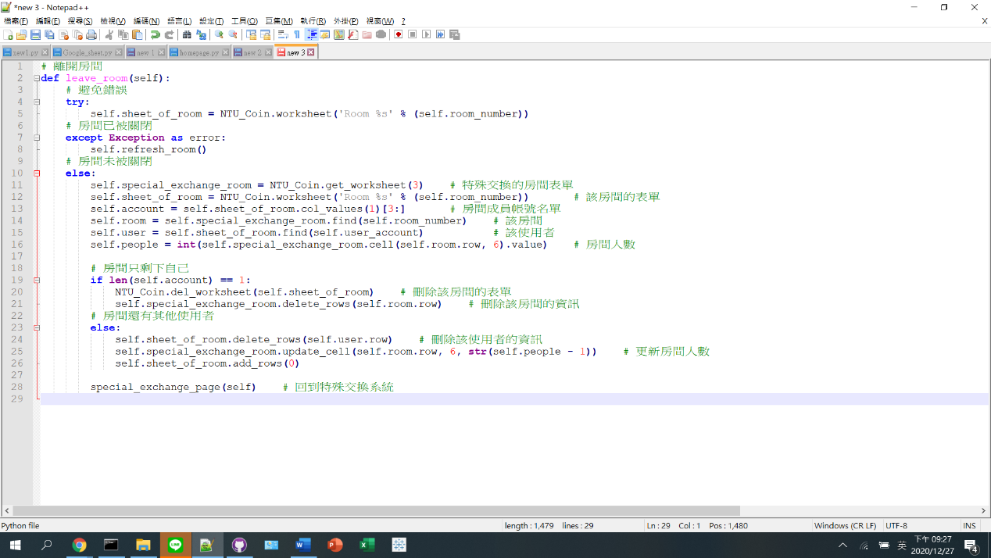

若離開後房間內還有其他使用者，則刪除自己在房內的資訊並更新房間人數；若離開後房間沒有其他人了，則刪除該房間的表單跟該房間的資訊；若房間已被強制結算，則將使用者導回房間表單。

B08701153 工管二 姚冠宇

自我介紹:

在高中電腦課的時候，學校也有教我們某一種程式語言，不過那時候覺得程式語言這種東西跟我不會有任何關係，所以一堂課都沒聽過，結果考試的時候我照著後面的提示就寫出一個70分的題目，這給了我一點點成就，並開啟了我對程式語言的興趣。一直到了大二，終於有時間可以挑戰自己，所以我毅然決然地選擇了商管程這門大魔王課程。在經過了大量時間的練習後，終於到了現在這種可以讓程式為我所用的程度。

心得:

在當初想出這個框架的時候，覺得這是一個不太好完成的系統，會有非常多繁雜的工作需要執行。現在看著這個完成品，就覺得備感欣慰，從無到有，我們五個人一起構建出了一個有模有樣的系統，真的很感動。

未來展望:

NTU Coin最一開始的設計理念就是為了要推廣數位支付，然後想順便結合一下虛擬貨幣的特性，若想要達到普及化，就必須顧及到支付的方便性，帶一台電腦走來走去並用電腦作支付工具絕對不會是個好方法，所以未來如果有機會將NTU Coin發揚光大的話，主要目標會是放在手機APP的開發，以此達成簡便化的目標。另外在執行交換系統時，因為需要從google sheet上爬取資料，所以時常會有卡頓的情況，這方面如果調好的話操作起來會更舒適。再來就是更多特殊交換模式的開發，目前只開發出麻將模式，而分錢模式已有構想但來不及付諸行動，未來有機會有時間的話，希望可以開發出更多有趣的模式。